中華民國臺灣地區入出境申請書
團號： 收件號： 備註： 1.以下資料請用繁體字填寫 2.[*]為必填欄位
中華民國臺灣地區入出境申請書
* 照片 |  | 申請事由 |  |  |  |  | * 是否為隨行親友(是/否)
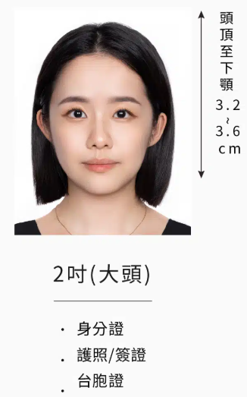 |  | 已上傳檔案檢視 | - 應檢附文件 (1.檔案格式為jpg, jpeg 2.檔案大小請小於4MB) 依申請事由需檢附以下文件：  - 大陸地區居民身分證影本  - 相關專業造詣或職務證明 (商務活動為在職證明)  - 其他
申請人資料 | *中文姓名 |  |  | * 英文姓名 |  | (同護照)標點符號用空白鍵代替 | *旅居香港、澳門或國外(大陸以外)地區 | 否 /是
申請人資料 | 原名 |  |  | * 性別 |  |  | * 公民身分號碼
申請人資料 | * 出生日期(西元) |  |  | * 出生地 | 中國大陸/其他 |  | 省(市) |  | 縣(市)
申請人資料 | * 學歷 |  |  | * 申請證別 |  | 單次入出境證
 |  |  |  |  |  | 逐次加簽入出境證
 |  |  |  |  |  | 多次入出境證
申請人資料 | * 職業資料 |  |  | * 到職日(yyyymmdd) 不含符號 | * 離職日(打勾表示仍然在職)線上系統內有勾選選項 | * 公司名稱及單位全銜 | * 職稱 & 職業
申請人資料 |  |  | * 本職
申請人資料 |  |  | 兼職
申請人資料 |  |  | 經歷
申請人資料 |  |  | 經歷請填寫三年內近三次；無則免填
申請人資料 | * 居住地址 |  |  |  |  | 電話 |  | * 現住地區
申請人資料 | * 在臺地址 |  |  |  |  | 電話
申請人資料 | 證照資料 |  | 大陸地區所發護  照 號 碼 |  |  | 有效期年月日ex:20160101
申請人資料 |  |  | 其他旅行文件號 |  |  | 有效期年月日ex:20160101
親屬狀況 | 親屬資料 |  | 稱謂 | *存/殁 | 姓名(存的話必填) | 出生年月日(存的話必填) | 職業 | 現住地址 |  |  | 電話
親屬狀況 |  |  | *父
親屬狀況 |  |  | *母
親屬狀況 |  |  | 配偶
保證  人 | (法人保 / 自然人保 )
保證  人 | 法人保或自然人保二則一，需與保證書一致，實際表格以線上系統為主
* 申報事項 | 一、依臺灣地區與大陸地區人民關係條例第七十七條規定，大陸地區人民在臺灣地區以外之地區，犯內亂罪、外患罪，經許可進入臺灣地區，而於申請時據實申報者，免予追訴處罰。
* 申報事項 | 二、申請人現任或曾任大陸地區行政、軍事、黨務或統戰單位專職人員，另具有人大代表、政協委員或台辦身分者，請於本欄據實詳述。如未據實填寫，經查獲或遭人檢舉者，視為隱匿身分或虛 偽申報，應負法律責任。
* 申報事項 | 勾選 | 如有曾任現任請填寫
* 申報事項 |  |  |  | 申請人曾任大陸地區黨務、行政、軍事或具政治性機關(構)、團體之職務或為其成員者，曾任職於 。
* 申報事項 |  |  |  | 申請人現任大陸地區黨務、行政、軍事或具政治性機關(構)、團體之職務或為其成員者，現任職於。
* 申報事項 |  |  |  | 申請人未曾擔任大陸地區黨務、行政、軍事或具政治性機關(構)、團體之職務或為其成員。
一、以上所填內容，俱屬事實，如有捏造或虛假情事，願負法律責任。
二、代申請人擔任申請人之保證人，申請人經許可入境後，如有依法須強制出境情事，代申請人同意協助有關機關辦理強制出境，並負擔收容、強制出境所需之費用。

